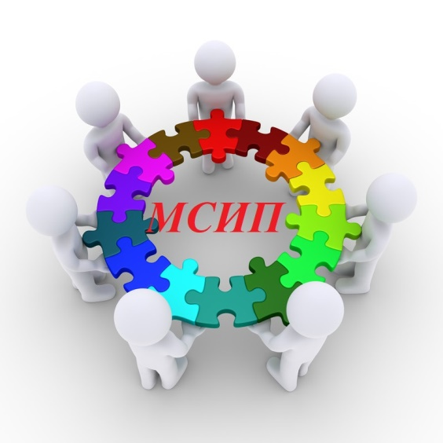

МБДОУ МО г. Краснодар «Центр – детский сад №23»
г. Краснодар
ул. Красная, 147/1
телефон 255-02-11
http://ds23.centerstart.ru
http://msip2018.blogspot.com

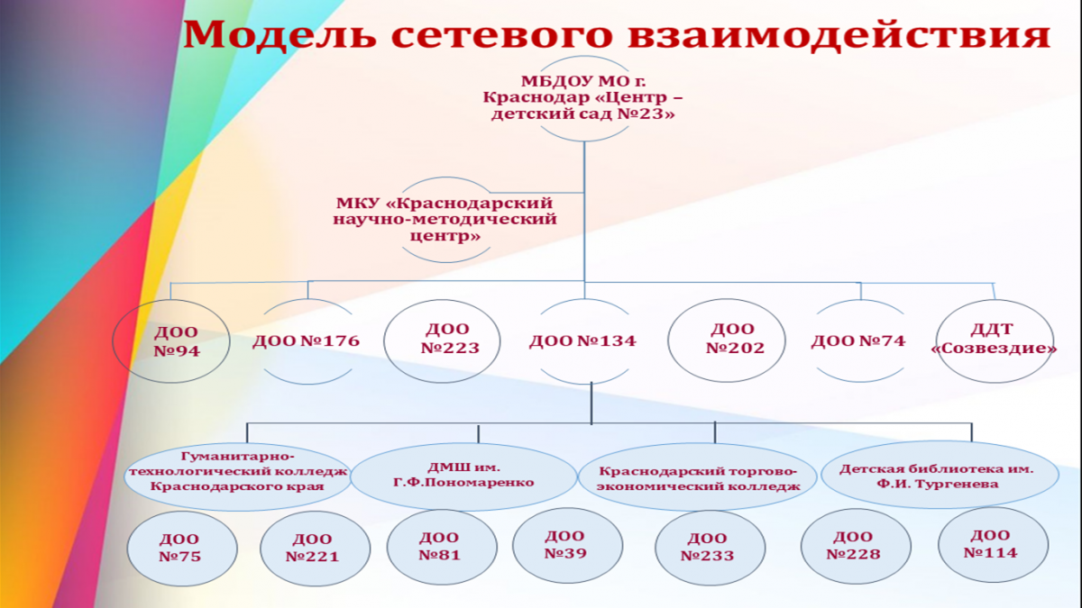

МУНИЦИПАЛЬНОЕ КАЗЕННОЕ УЧРЕЖДЕНИЕ
КРАСНОДАРСКИЙ НАУЧНО-МЕТОДИЧЕСКИЙ ЦЕНТР
ОТДЕЛ АНАЛИЗА И ПОДДЕРЖКИ ДОШКОЛЬНОГО ОБРАЗОВАНИЯ
г. Краснодар, ул. Московская, 65, тел./ факс (861)2570668
сайт МКУ КНМЦ: http://knmc.kubannet.ru,
электронная почта: dmc89@bk.ru
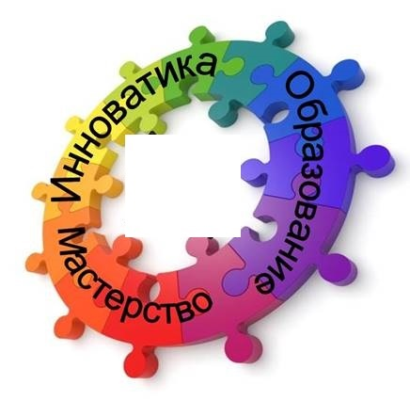

Муниципальная сетевая инновационная площадка
МБДОУ МО г. Краснодар
«Центр – детский сад №23»

Профессиональное развитие педагога
в сетевом взаимодействии
(дискуссионная площадка)

Куратор мероприятия:
специалист отдела анализа и поддержки
дошкольного образования МКУ КНМЦ
Тупиха В.В.

Дата проведения: 13.02.2019.
Время: 09.30.
Место проведения:
МБДОУ МО г. Краснодар «Центр - детский сад №23»
Категория слушателей:
проектировщики, кандидаты МИП, все желающие

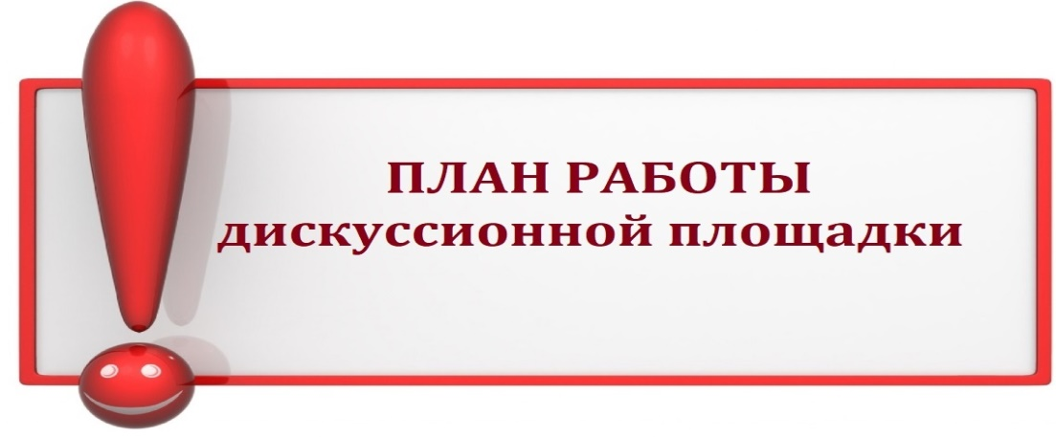
1. Открытие
Шиневская Евгения Ивановна, заведующий МБДОУ МО
г. Краснодар «Центр – детский сад №23»
2. Презентация «Профессиональное развитие педагога в сетевом взаимодействии»
Панкова Галина Владимировна, сетевой тьютор, воспитатель МБДОУ МО г. Краснодар «Центр – детский сад №23»
3. Презентация «Дидактическая игра – средство развития познавательных способностей детей дошкольного возраста»
Юдина Ольга Александровна, Беденко Ирина Григорьевна, воспитатели МАДОУ МО г. Краснодар «Центр развития ребенка – детский сад №134»
4. Мастер-класс «Использование игровых технологий при ознакомлении детей со звучащим словом»
Лузан Мария Миграновна, Сергеева Маргарита Александровна, Оржинская Неля Ивановна воспитатели МБДОУ МО г. Краснодар «Центр – детский сад №23»
5. Презентация «Развитие познавательных процессов дошкольников в образовательной среде дома детского творчества»
Шкуренко Наталья Александровна, педагог дополнительного образования ДДТ «Созвездие»
6. Слайд-шоу «Полет фантазий» или нетрадиционные формы работы с детьми младшего дошкольного возраста»
Ноздрина Инна Григорьевна, Батагова Дина Михайловна, воспитатели МБДОУ МО г. Краснодар «Центр развития ребенка – детский сад №23»
7. Презентация «Роль сетевой цифровизации в дошкольном образовании»
Сологубова Наталья Вячеславовна, старший воспитатель МБДОУ МО г. Краснодар «Детский сад комбинированного вида №108»
8. Мастер-класс «Применение элементов ментальной арифметики в образовательной деятельности с детьми старшего дошкольного возраста»
Купряхина Ольга Александровна, Челяп Мира Юрьевна, Гадисова Марина Джалиловна, воспитатели МБДОУ МО г. Краснодар «Центр – детский сад №23»
9. Деловая игра с элементами тренинга «Креативность – как один из компонентов профессиональной компетентности современного педагога дошкольной образовательной организации»
Скакалина Анна Николаевна – старший воспитатель, Плетнева Елена Борисовна – педагог-психолог,
Галкина Ирина Александровна – воспитатель МБДОУ МО
г. Краснодар «Детский сад № 228».
10. Подведение итогов
Тупиха Виктория Викторовна,
специалист отдела анализа и поддержки дошкольного образования МКУ КНМЦ

